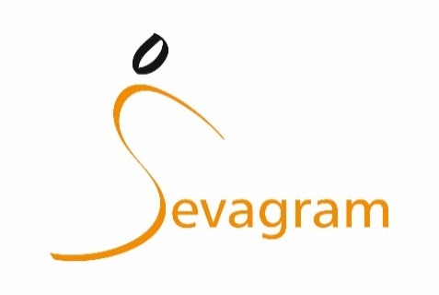

🧩 Zorgvormen bij Plataan

Onze locatie Plataan is er voor geriatrische cliënten die kortdurend moeten worden opgenomen.

Revalidatie

✅ GRZ – Geriatrische Revalidatiezorg
Doelgroep: Patiënten (meestal 65+) die na ziekenhuisopname moeten revalideren.
Voorbeelden: Herstel na CVA, heupfractuur, amputatie, COPD-exacerbatie.
Kenmerken:
- Multidisciplinair behandelteam
- Gericht op terugkeer naar huis
- Tijdelijk verblijf, intensieve revalidatie

Herstel

✅ ELV – Eerstelijns Verblijf
Kortdurende opname voor mensen die tijdelijk niet thuis kunnen verblijven.

🔴 ELV Hoog Complex
Doelgroep: Kwetsbare ouderen met meerdere gezondheidsproblemen, bij wie sprake is van acute achteruitgang of instabiliteit.
Voorbeelden: Ontregelde diabetes, ernstige infecties, ernstige mobiliteitsproblemen, Multi morbiditeit zoals hartfalen in combinatie met COPD en/of nierproblemen, herstel na een ziekenhuisopname waarbij de patiënt nog niet stabiel genoeg is om naar huis te gaan maar geen revalidatie behoeft.
Kenmerken:
- Regelmatige beoordeling door arts
- Multidisciplinaire inzet op basis van de opnamegrondslag mogelijk, overige therapie loopt via de 1e lijn
- Gericht op terugkeer naar huis

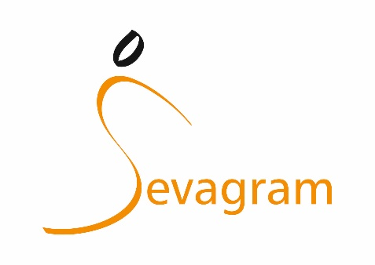

🔒 ELV op een afdeling voor beschermd herstel
Doelgroep: Kwetsbare cliënten met cognitieve beperkingen waarbij sprake is van verwardheid, gedragsproblemen of een verhoogd risico op weglopen, waardoor een open setting niet geschikt is.
Voorbeelden: Mensen met dementie in crisis/herstel, milde cognitieve stoornis, delier of niet aangeboren hersenletsel
Kenmerken:
- Veilig afgeschermde omgeving
- Begeleiding gericht op stabilisatie en herstel
- Gericht op terugkeer naar huis

✅ ZZP 9B – Herstel voor cliënten die blijvend aangewezen zijn op langdurige 24-uurs zorg.
- Doelgroep: Bij de start van het herstel is duidelijk dat aansluitend daarop (weer of voor het eerst) zorg vanuit de Wet langdurige zorg nodig is.

Crisisopnames WLZ

✅ Cliënten met een PG grondslag

Doelgroep: Mensen met ernstige dementie die niet meer thuis kunnen wonen en binnen 24 uur moeten worden opgenomen, omdat de veiligheid thuis niet meer kan worden gewaarborgd.

✅ Cliënten met een Somatische grondslag

Doelgroep: Mensen met somatisch lijden die niet meer veilig thuis kunnen wonen en binnen 24 uur dienen te worden opgenomen.

📌 Waarom kiezen voor Sevagram?
✔ Unieke beschermde setting in de regio
✔ Gericht op terugkeer naar huis
✔ Snel en laagdrempelig toegankelijk
✔ Ervaren team met expertise in cognitieve problematiek

📞 Meer informatie
Voor meer informatie over bovenstaande producten en opnamemogelijkheden, neem contact op met:
📧 zorgbemiddeling@sevagram.nl
📞 045 76 30 100

